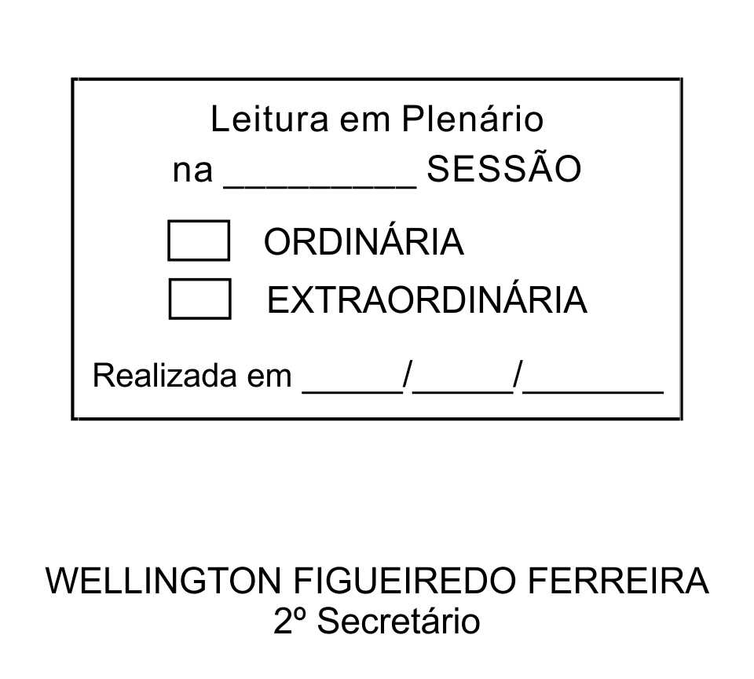
MOÇÃO Nº 178/2013

De Pesar Pelo falecimento do estimado Senhor Salvador Leme.

Excelentíssimo Senhor Presidente,

Faleceu em 13 de Junho de 2013, aos 60 anos de idade, o estimado Senhor SALVADOR LEME.

Sabemos ser incomensurável a dor de seus familiares e inúmeros amigos, mas entendemos que a solidariedade humana é um dos poucos meios de amenizar esse difícil momento.

Posto isto, o Vereador LUIZ GONZAGA DE JESUS, solidariza-se com a família e REQUER ao Egrégio Plenário para que faça constar na Ata da presente Sessão, Moção de Pesar pelo falecimento do Senhor SALVADOR LEME

Que da presente seja dada ciência à família enlutada.

Sala das Sessões “Dr. Júlio Arantes de Freitas”, 17 de junho de 2013.

LUIZ GONZAGA DE JESUS
Vereador

PROTOCOLO Nº CETSR 17/06/2013 - 10:32:00 04925/2013

